**短线交易交易笔记本**

Date：2018-11-15

|  |  |  |  |  |  |
| --- | --- | --- | --- | --- | --- |
| **标的** | **方向** | **支撑位** | **压力位** | **买卖理由** | **Tips** |
| 青松股份 | 持仓 | 12.32 | 13.06 | 并购重组停牌 | 持仓1000股 |
| 乔治白 | 持仓 | 6.50 | 7.13 | 两红夹一黑，昨日下跌-6%属于主力做T，今日继续持仓，妖股行情不结束不卖 | 持仓3000股，涨停 |
| 国海证券 | 持仓 | 4.65 | 5.31 | 券商股今日再次启动，该股属于涨幅最大的券商股，等待第二波行情到来再清仓 | 持仓5000股 |
| 阳光电源 | 持仓 | 8.21 | 9.53 | 前期超跌股，等待回踩不破缺口再起，破缺口止损 | 持仓2500股 |
| 赫美集团 | 持仓 | 9.88 | 11.22 | 收敛形态，突破下降趋势线，今天出消息：引入重要股东，持股待涨 | 持仓1200股 |
| 西陇科学 | 持仓 | 7.01 | 8.21 | 超跌股，创投概念，持股待涨 | 持仓1000股 |
| 粤泰股份 | 持仓 | 2.68 | 3.31 | 超跌股，不过属于地产板块，等待该板块行情来了之后再卖出 | 持仓1600股 |

|  |  |  |  |  |  |  |  |
| --- | --- | --- | --- | --- | --- | --- | --- |
| **日内** | **交易笔数** | **盈利交易数** | **亏损交易数** | **成功/失败比率** | **平均获利** | **平均亏损** | **总计** |
| **星期一** | 0 | 0 | 0 | 0 | 0 | 0 | 0 |
| **星期二** | 0 | 0 | 0 | 0 | 0 | 0 | 0 |
| **星期三** | 3 | 0 | 3 | 0/3 | 0 | -300 | -900 |
| **星期四** | 0 | 0 | 0 | 0 | 0 | 0 | 0 |
| **星期五** | 0 | 0 | 0 | 0 | 0 | 0 | 0 |
| **总计** | 0 | 0 | 0 | 0 | 0 | 0 | 0 |

**今日回顾：**

1. 上证：

收盘2668.17，+1.36%，成交额1719亿下降。妖股再次发力，昨日下跌属于妖股做T。

上方缺口有待突破回补。

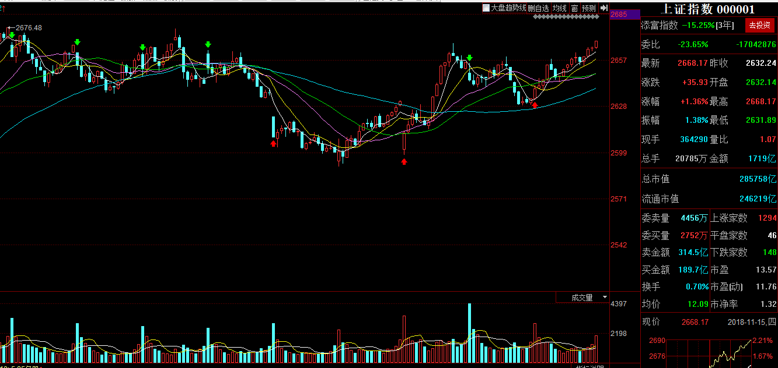

2. 上证50：2429.99，-1.34%

1. 港股：26103.34，+1.75%
2. 人民币： 贬值创新低6.9354，-88基点
3. GC001：2.635，-1.50%
4. 融资融券余额：7754亿，+20.06亿

【宏观要闻】

商务部：中美经贸领域高层接触已经恢复

中国商务部新闻发言人高峰15日在回答记者提问时表示，11月1日中美两国元首通话后，双方经贸领域高层接触已经恢复，同时，工作团队正在保持密切接触，以认真落实两国元首通话达成的共识。

上市公司不得通过股票市场融资投资营利性幼儿园

新华社15日播发中共中央、国务院关于学前教育深化改革规范发展的若干意见，意见要求遏制过度逐利行为。提出：民办园一律不准单独或作为一部分资产打包上市。上市公司不得通过股票市场融资投资营利性幼儿园，不得通过发行股份或支付现金等方式购买营利性幼儿园资产。

《中共中央 国务院关于学前教育深化改革规范发展的若干意见》发布

新华社15日受权发布《中共中央 国务院关于学前教育深化改革规范发展的若干意见》。意见提出：学前教育是终身学习的开端，是国民教育体系的重要组成部分，是重要的社会公益事业。办好学前教育、实现幼有所育，是党的十九大作出的重大决策部署，是党和政府为老百姓办实事的重大民生工程，关系亿万儿童健康成长，关系社会和谐稳定，关系党和国家事业未来。

【资讯快报】

中金所董事长：积极探讨和研究金融期货市场的进一步开放

780亿保险纾困产品投资方向曝光 选股三大维度

苏州相城19日起收紧外地户籍住房限购门槛 将向全市推广

上海副市长昨赴长宁区调研民营企业发展工作

中国足协：中国将申办2030年世界杯报道“纯属杜撰”

山东省国资委：正组建上市公司纾困基金 首期规模约40亿元

国开行主承销银行间市场首单“雄安债”成功发行

腾讯游戏健康系统上线“账号时长共享”新功能 开启人脸识别二次测试

**商务部：加快推进上海自贸区扩容相关工作 适时向社会公布**

央行等三部门发布通知 允许中小投资者在银行间市场投资地方政府债券

证监会与新加坡金融管理局签署《关于期货监管合作与信息交换的谅解备忘录》

【增减持】

麦趣尔(002719)：拟以5000万元-1亿元回购股份

*ST凡谷(002194)：拟以2500万-5000万回购股份

希努尔(002485)：拟3亿至6亿元回购股份 控股股东拟逾2亿元增持

齐翔腾达(002408)：控股股东及关联方拟增持不低于8亿元

龙净环保(600388)：获阳光集团举牌，持股达25%

如意集团(002193)：金鹰基金拟减持不超过7.01%股份

中持股份(603903)：三股东拟合计减持不超4%股份

如意集团(002193)：金鹰基金拟通过集中竞价和大宗交易减持不超过3%

【利好公告】

荃银高科(300087)：中化现代农业受让公司21.5%股权成大股东

**西安旅游(000610)：公司持有红土公司35％股权 其将推动已投企业积极准备申报科创板**

胜利精密(002426)：苏州成立纾困基金，公司“获救”

润和软件(300339)：南京国资委下属公司拟受让股权纾解公司股东资金压力

ST中南(002445)：实控人变更为江阴高新技术创业园管理委员会

光一科技(300356)：中标5721万元国家电网项目

启迪桑德(000826)：中标6.13亿元PPP项目

平高电气(600312)：中标3.2亿元国家电网项目

*ST船舶(600150)：控股子公司签订36亿元散货船建造合同

【利空公告】

天神娱乐(002354)：全资子公司被吊销营业执照

市北高新(600604)九连板再次提示风险：公司市盈率明显高于行业平均水平

鲁信创投(600783)股价翻倍再度提示风险：市盈率远高于同行业水平

中弘股份(000979)：明日进入退市整理期 控股股东部分股份被司法强制执行

*ST中绒(000982)：债权人向法院申请对公司进行重整

*ST厦华(600870)：拟终止重大资产重组

乐视网(300104)：无法偿还“中植系”中泰创盈贷款及利息逾19亿元

【中性公告】

海航基础(600515)：拟逾10亿元收购一卡通汇100%股权

中国建筑(601668)：2018年1-10月新签合同额18,237亿元，比上年同期增长2.2%

中国银行(601988)：拟出资不超过100亿元设立理财子公司

**明日计划：**

11-14日关注股票：

乔治白（+10.00%），国海证券加仓做T，阳光电源开盘集合竞价买入建仓。

早盘低位减仓，下午大盘下跌被套-1.5%

11-15日关注股票：

光洋股票（+10.00%）、国际实业(-5.28%)、德美化工(+4.43%)、赫美集团(-0.75%)、康达新材(+3.45)、博天环境(+4.32%)、西陇科学(-2.50%)

11-16 关注股票：

双林股份（独角兽）、佳都科技（独角兽+人工智能）、天华超净（独角兽）、麦达数字（独角兽）

鲁信创投（创投）、九鼎投资（创投）、西安旅游（创投）、张江高科（创投）、佳隆股份（创投）、

万家乐（壳资源）、

金财互联（区块链+筹码）、宣亚国际（超跌+前期妖股）、

华贸物流（上海自贸区）、长江投资（上海自贸区），上海物贸（上海自贸区）

**交易箴言：**

不断地吸取经验教训，最终做到毫无困难地执行，我们只是需要将自己变成一个熟练的操作员、熟练工而已。

炒股不是只看K线，要看财报才能赚大钱。